# **INFORMACJA O URZĘDZIE MIASTA MARKI W JĘZYKU ŁATWYM DO CZYTANIA - ETR (EASY TO READ)**

# Logo tekstu łatwego do czytania i rozumienia: głowa nad otwartą książką i podniesiony w górę kciuk w geście OK

Logo tekstu łatwego do czytania i rozumienia: głowa nad otwartą

książką i podniesiony w górę kciuk w geście OK

# **Urząd Gminy Miasta Marki**

Urząd Miasta Marki, czyli w skrócie urząd lub ratusz znajduje się przy Alei Marszałka Józefa Piłsudskiego 95 w Markach.

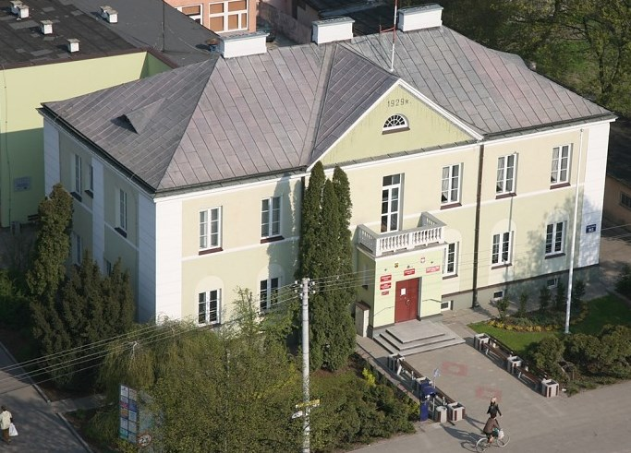

Budynek urzędu miasta widok od strony Alei Piłsudskiego

Tutaj jest główny budynek urzędu, w którym pracują burmistrz   
i urzędnicy.

Budynek ma dwa wejścia – wejście główne od strony Al. Marsz. J. Piłsudskiego

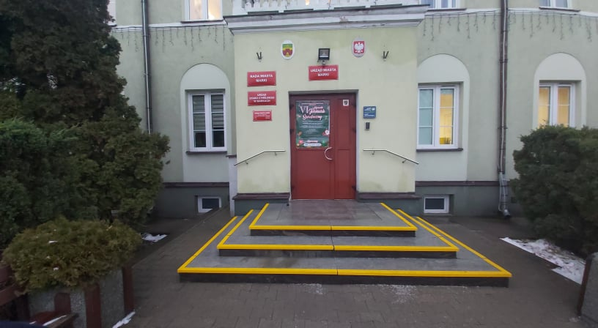

Wejście główne do urzędu miasta.

oraz wejście boczne od strony kościoła – to wejście jest odpowiednie dla osób z niepełnosprawnościami, osób starszych oraz dla mam   
z dziećmi.

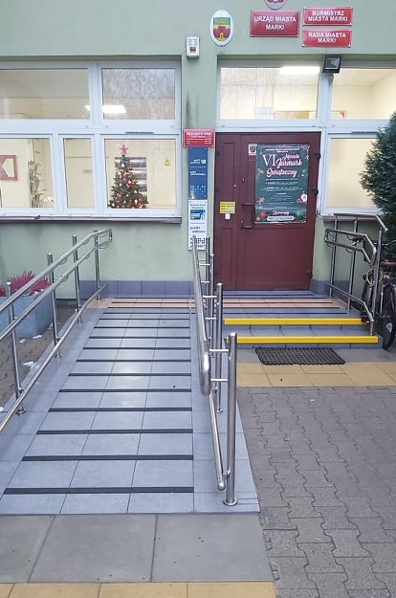

Wejście boczne, z podjazdem i domofonem.

Burmistrz jest kierownikiem urzędu. Burmistrzem w Markach jest Jacek Orych.

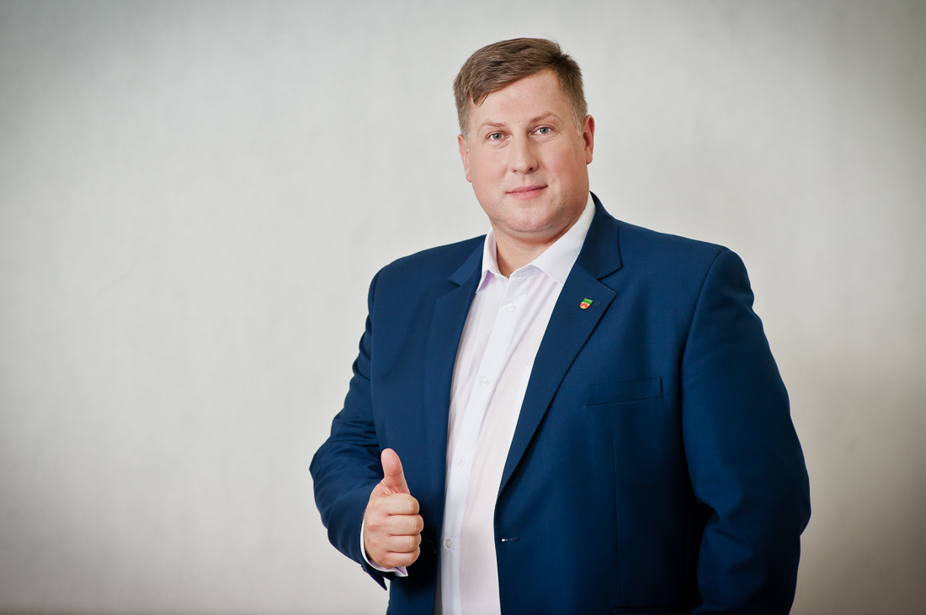

Jacek Orych Burmistrz Miasta Marki.

Burmistrzowi w pracy pomagają Zastępcy Burmistrza, Sekretarz Miasta, Skarbnik Miasta oraz pracownicy wielu wydziałów.

# **Czym zajmuje się urząd?**

W urzędzie można się zameldować, zgłosić prowadzenie własnej firmy, wyrobić dowód osobisty, zgłosić, gdy urodzi się dziecko. To w urzędzie otrzymasz akt zgonu czy akt urodzenia. W urzędzie można też wziąć ślub cywilny.

W urzędzie zapłacisz podatki. To tutaj dostaniesz pozwolenie na wycięcie drzewa.

Urząd zajmuje się też drogami, chodnikami i ścieżkami rowerowymi.

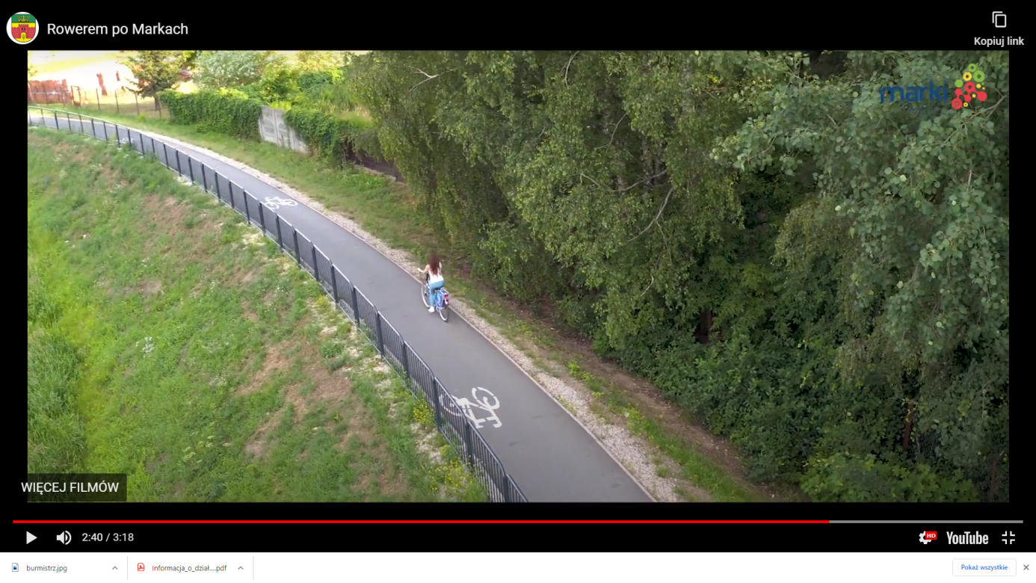

Ścieżka rowerowa na wale przeciwpowodziowym wzdłuż rzeki Długiej.

Ochrona środowiska, segregowanie śmieci i zieleń w mieście to także rzeczy, za które odpowiada urząd.

# **Kontakt z pracownikami urzędu**

Zapraszamy Was do ratusza od poniedziałku do piątku.

**Godziny pracy:**

Poniedziałek 8.00-16.00

Wtorek 8.00-16.00

Środa 8.00 -18.00

Czwartek 8.00-16.00

Piątek 8.00-14.00

Jeśli chcesz się z nami skontaktować telefonicznie, zadzwoń na numer 22 781 10 03.

Możesz też wysłać e-mail na adres: [urzad.miasta@marki.pl](mailto:urzad.miasta@marki.pl).

# **Żeby załatwić sprawy w ratuszu osoby ze szczególnymi potrzebami mogą:**

## napisać pismo i wysłać je na adres:

Urząd Miasta Marki

Al. Marszałka Józefa Piłsudskiego 95

05-270 Marki

## przynieść pismo do kancelarii

Kancelaria to biuro, w którym można zostawić pisma, podania i dokumenty. Tutaj możesz wziąć specjalne druki, które będą potrzebne do załatwienia sprawy w urzędzie.

# **Jak trafić do kancelarii?**

Wchodzisz wejściem bocznym – od strony kościoła



Wejście boczne, z podjazdem i domofonem.

Gdy wejdziesz do budynku zobaczysz:

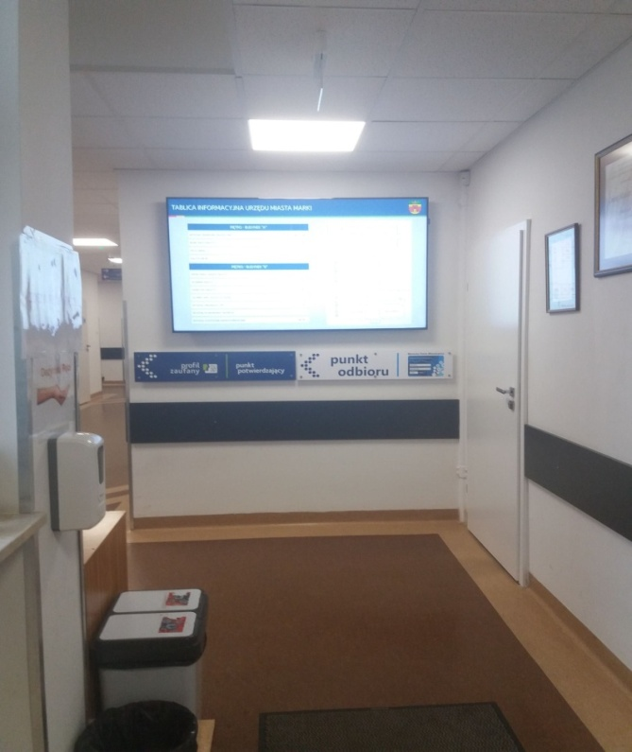

Widok po wejściu do ratusza - tablica informacyjna.

Kiedy spojrzysz w lewo zobaczysz drzwi do kancelarii.

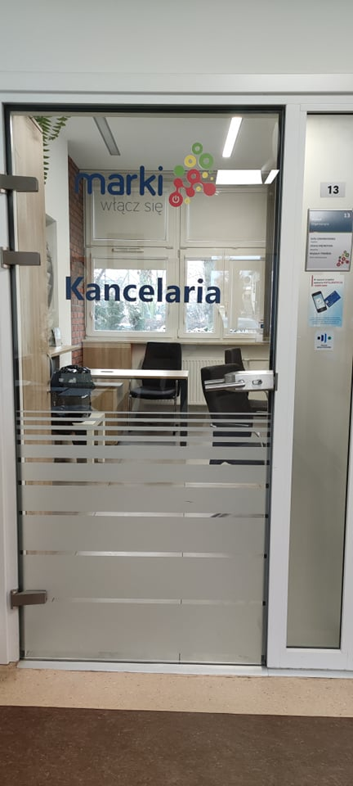

Drzwi prowadzące do kancelarii.

Tak kancelaria wygląda w środku.

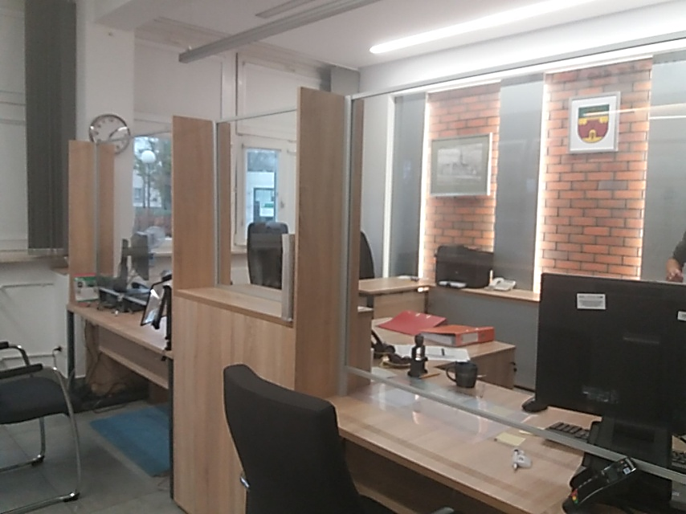

Pokój nr 13 - Kancelaria.

* Możesz też napisać wiadomość i wysłać na adres e-mail [urzad.miasta@marki.pl](mailto:urzad.miasta@marki.pl).
* Jeśli chcesz możesz do nas zadzwonić na numer 22 781 10 03.
* Osoby głuche i słabosłyszące mogą kontaktować się

z urzędnikiem przez wideotłumacza.

* Osoba niedosłysząca lub głucha musi mieć dostęp do Internetu i kamerę w swoim komputerze, telefonie lub tablecie. Wystarczy, że wejdzie na [stronę internetową tłumacza migowego](https://pzgomaz.com/conference) i połączy się z tłumaczem języka migowego.

Jeśli jesteś w urzędzie to szukaj specjalnego oznaczenia piktogramem (to znaczek graficzny, który ułatwia komunikację) – oznacza on, że to w tym miejscu będziesz mógł skorzystać z pomocy tłumacza języka migowego online.

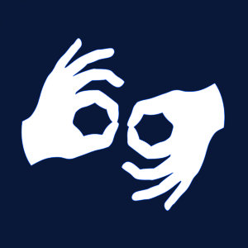

Piktogram oznaczający usługę tłumacza języka migowego, dwie dłonie w geście migania.

# **Toalety dla osób niepełnosprawnych**

Specjalna toaleta znajduje się na parterze, po prawej stronie od wejścia bocznego. W tej toalecie jest także przewijak dla dzieci.

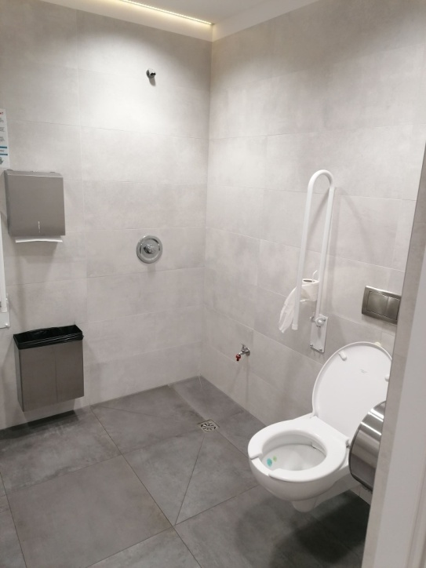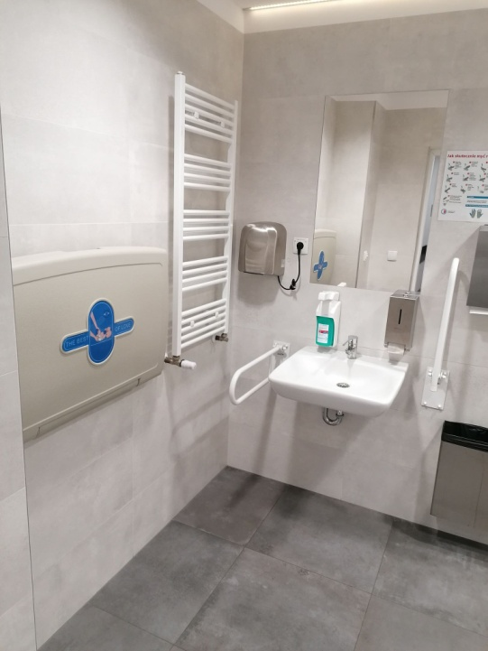

Łazienka dla OzN i dla rodziców z małym dzieckiem

**Jeśli przyjedziesz do nas autem**

zaparkuj na specjalnie oznaczonym miejscu.

Dwa miejsca znajdziesz od strony kościoła, jedno od strony ulicy Rejtana.

# Miejsca dla OzN przed budynkiem ratusza.

Miejsca dla OzN przed budynkiem ratusza.

# Logo tekstu łatwego do czytania i rozumienia: głowa nad otwartą książką i podniesiony w górę kciuk w geście OK

Logo tekstu łatwego do czytania i rozumienia: głowa nad otwartą

książką i podniesiony w górę kciuk w geście OK